**Terre Plate ou Terre sphérique**

Anaxagore (v. -500 ; -428) et Ératosthène (v. -276; v. -194) sont deux mathématiciens qui se sont intéressés à la forme de la Terre : Anaxagore pensait qu’elle était plate alors qu’Ératosthène pensait qu’elle était sphérique.

|  |  |
| --- | --- |
| **Document 1 : Anaxagore**  Anaxagore est un philosophe grec qui s’est intéressé aux mathématiques et à l’astronomie. Il a l’intuition, par exemple, que la Lune brille en réfléchissant les rayons du Soleil et fournit une explication valable des éclipses lunaires et solaires. Il pense, d’autre part, que la Terre est un disque plat et, sous cette hypothèse, il cherche à calculer la distance de la Terre au Soleil.  Il a appris par des voyageurs venant de la ville de Syène (S) que, lors du solstice d’été, le Soleil (H) est au zénith à midi et donc que les objets n’ont pas d’ombre à ce moment précis. Au même moment, quelques 800 km plus au nord, à l’emplacement de ce qui deviendra la ville d’Alexandrie (A), le soleil éclaire un puits de 2 m de diamètre jusqu’à une profondeur de 16 m.  La figure 1 représente la situation à midi lors du solstice d’été. | Figure 1 |

**1-** Compléter le schéma de l’annexe avec les informations chiffrées du document 1.

Quelle longueur de ce schéma Anaxagore cherche-t-il à calculer ?

**2-** Calculer la distance Terre-Soleil dans le modèle d’Anaxagore.

**3-** On estime aujourd’hui que la distance moyenne Terre-Soleil est de 150 millions de kilomètres soit 25000 fois plus. Expliquer pourquoi la valeur trouvée par Anaxagore est très éloignée de la valeur réelle.

|  |  |
| --- | --- |
| **Document 2 : Eratosthène**  Eratosthène, autre philosophe grec intéressé lui aussi par les mathématiques et la forme de la Terre, considère que la Terre est sphérique et il cherche à calculer son rayon.    Il connaît lui aussi la distance de 800 km entre Syène (S) et Alexandrie (A) et sait qu’à midi, lors du solstice d’été, le soleil est au zénith à Syène. Il fait une hypothèse importante pour son modèle : il pense que le soleil est très éloigné de la Terre et que, par conséquent, ses rayons sont parallèles en arrivant sur la Terre.  Il utilise un instrument de mesure qui lui permet de trouver un angle d’un cinquantième de tour, soit 7,2°, entre les rayons du soleil et la verticale à Alexandrie.  La figure 2 représente la situation à midi lors du solstice d’été. Le segment [EA] représente la verticale à Alexandrie et C le centre de la Terre. | Figure 2 |

**4-** Compléter le schéma de l’annexe avec les informations chiffrées du texte du document 2.

Quelle longueur de ce schéma Ératosthène cherche-t-il à calculer ?

**5-** Déterminer la mesure de l’angle . Justifier la réponse en s’appuyant sur des propriétés géométriques.

Calculer la circonférence de la Terre puis en déduire le rayon de la Terre au kilomètre près.

**6-** On estime aujourd’hui que le rayon de la Terre est de 6371 km. Calculer l’erreur en pourcentage commise par Ératosthène. Commenter.

**ANNEXE A RENDRE AVEC LA COPIE**

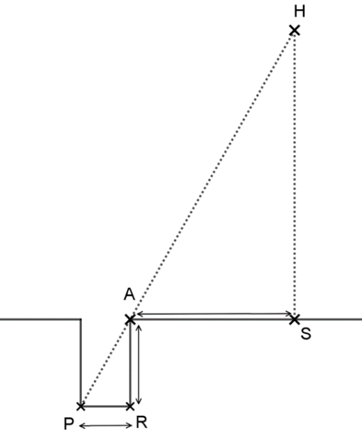**Question 1**

H représente le Soleil, S la ville de Syène, A la ville d’Alexandrie et le segment le fond du puit. Le schéma n’est pas à l’échelle.

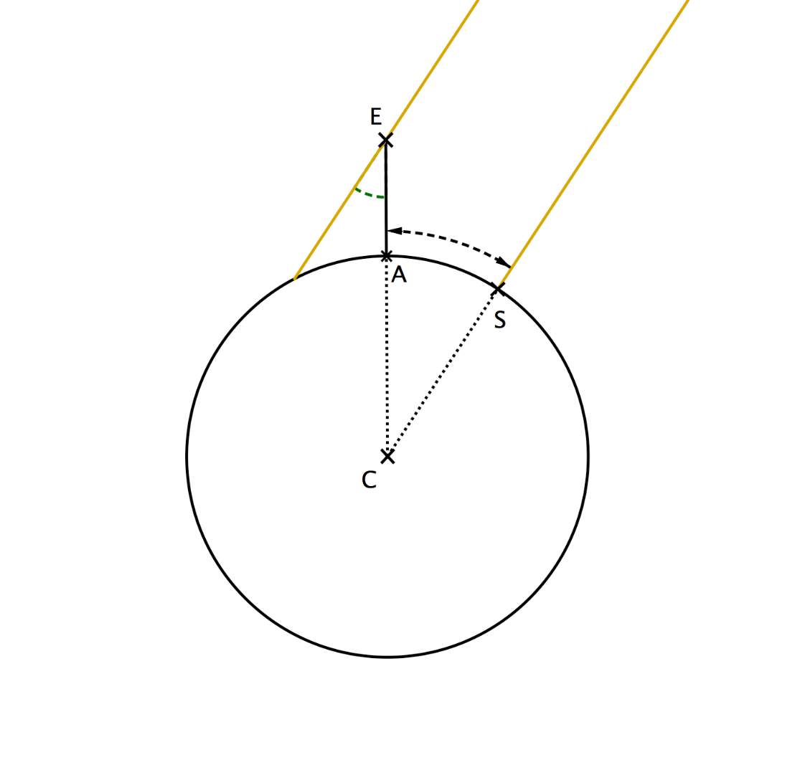

**Question 4**

C représente le centre de la Terre, S la ville de Syène, A la ville d’Alexandrie et le segment la verticale à Alexandrie. Le schéma n’est pas à l’échelle.